Консультация для родителей
Техники для семейной арт-терапии.
Уважаемые родители!
Детско-родительские отношения имеют для психического здоровья детей первостепенное значение. Механизмы интеграции семьи, в частности взаимоотношения между ее членами, играют огромную роль в воспитательном процессе.
Я подготовила для вас разнообразные методы арт-терапии, которые способствует укреплению эмоциональных связей между родителями и детьми и создает богатые возможности для развития комплекса умений как у детей, так и у родителей. Они предполагает поэтапное освоение различных действий с предметами и изобразительными материалами, причем их использование в ходе занятий тесно связано с коммуникативными процессами разного уровня и подчинено задачам взаимодействия детей со взрослыми. Программа детско-родительской арт-терапии связана с созданием членами семьи, индивидуальных работ, которые выполняются совместно.
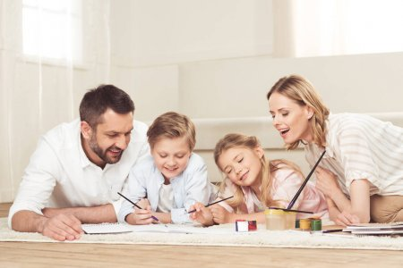
Рисуйте, творите и получайте удовольствие от общения со своими детьми!

1. «Эмоциональные портреты»
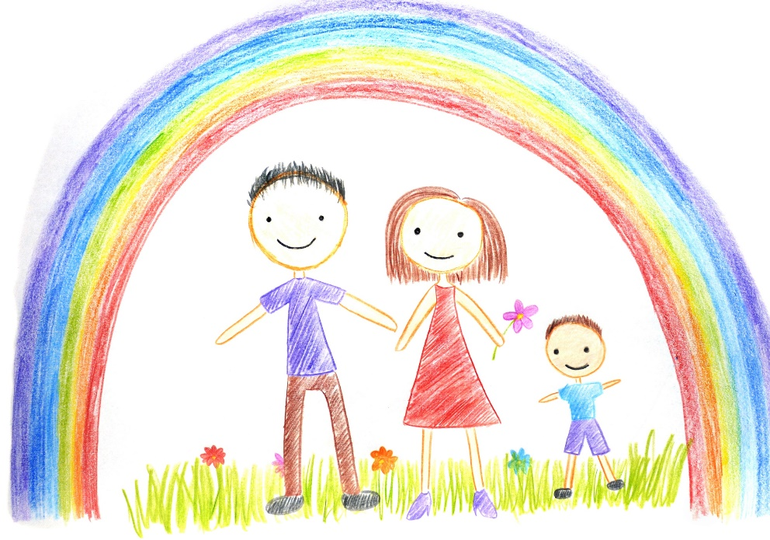
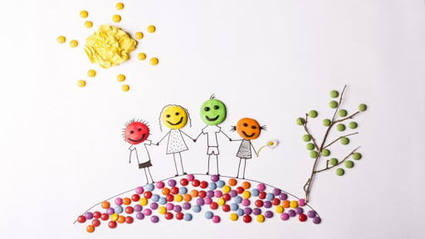
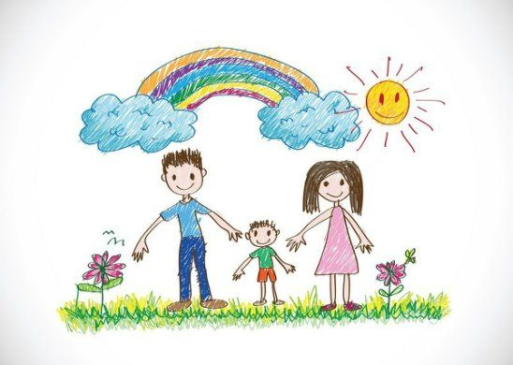
Мать и отец или муж и жена рисуют «эмоциональные портреты» друг друга. Затем передают рисунки друг другу и исправляют изображения, делая их такими, какими хотели бы себя видеть.
Вариант: Создайте реалистический автопортрет и передайте партнеру, чтобы он сделал его таким, каким хотел бы вас видеть.
2. «Семейный рисунок»
Вся семья рисует на большом листе бумаги, а затем обсуждает динамику процесса рисования, отражающую семейные роли и отношения.
Варианты: перед началом рисования определяют тему рисунка, создание общего произведения, используя любой материал.
3. «Общие ресурсы»
Семья должна создать скульптуру, используя различные материалы, такие, как картон, клей, пастель, краска, разноцветная бумага и т. д. Однако число листов бумаги или картона должно быть меньше числа участвующих для того, чтобы они могли определить, как использовать общий материал.
4. «Семейный портрет»
Реалистическое, абстрактное, символическое изображение членов семьи. Варианты: автопортрет, изображение членов семьи, как животных или предметов, изображение нескольких членов семьи с составлением диалогов между ними, подберите и вырежьте иллюстрации из журналов, напоминающие о семье и отношениях между ее членами.
5. «Кинетический рисунок семьи»
Изобразите членов семьи в процессе совместной или индивидуальной деятельности, либо сцену из семейной жизни.
Варианты: аналогично предыдущему, но с уточнением сюжета и т. д., изобразите себя в любой роли, которую Вы играете в семье, изобразите план Вашего жилища и расположите в нем членов семьи, выполняющих какую-либо деятельность.
6. «Детские воспоминания»
Изобразите на рисунке или в скульптуре какой-либо эпизод из вашего детства.
Варианты: проиллюстрируйте «путешествие» в мир детства, изобразите себя, свои интересы, род занятий и фигуру в настоящий момент, а затем - то же самое в определенный момент вашего детства, изобразите в виде «кукольного дома» вашу семейную ситуацию, когда вы были ребенком, стали родителем, дедушкой (бабушкой).
7. «Отношения родителей»
Разбейтесь на две группы: «детей» и «родителей». Изобразите игру родителей и детей, затем «дети» начинают рисовать под руководством «родителей», а «родители» создают рисунки для «детей». Работа завершается дискуссией об отношениях детей и родителей...
Варианты: изобразите своих мать и отца, критикующих Вас, распределите роли членов семьи между участниками группы и изобразите сцену семейной жизни.
8. «Семейные темы»
Нарисуйте себя вместе с каким-нибудь членом Вашей семьи, изобразите различные семейные события: свадьбу, рождение ребенка, праздники и т. д.
9. «Игровые семейные отношения»
Используйте песочницу (из манки или другой крупы) и различные фигурки людей и животных для изображения ситуации, создания историй, отражающих семейную жизнь, нарисуйте и вырежьте из картона бумажные фигурки людей, кукол, животных для изображения семейных отношений, попросите ребенка изготовить фигурку из теста, в особенности, какую-либо значимую для ребенка фигуру члена семьи и спросите его, что она говорит или делает.
10. «Реалистические семейные портреты»
Каждый рисует свою семью, изображая его членов в полный рост, включая себя.
11. «Команды»
Члены семьи распределяются по парам. Каждый в паре выбирает карандаш или краску определенного цвета и создает общий рисунок с напарником, рисуя поочередно.
Данная техника позволяет выявлять «внутрисемейный альянс».
12. «Текущий момент»
Члены семьи изображают семейную ситуацию в настоящий момент, а затем так, как они хотели бы ее видеть.
13. «Наиболее важные вещи»
Каждый член семьи рисует то, что наиболее важно для него в настоящий момент. Затем рисунки обсуждаются совместно.
14. «Общий опыт»
Каждый член семьи рисует то, что он делал в прошедшие выходные. Затем рисунки обсуждаются совместно.
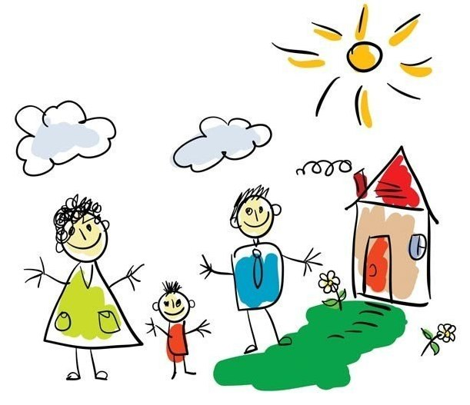
Вариант: изображение других сцен из семейной жизни.
15. «Проблемы и их разрешение»
Каждый член семьи изображает какую-нибудь семейную проблему и то, как она влияет на его жизнь, например, алкоголизм, заболевание, инвалидность, безработица и т. д.
16. «Гнев»
Каждый член семьи изображает семейную ситуацию, связанную с выражением гнева, затем передает свой рисунок другому.
17. «Дети и родители»
Дети изображают себя в более раннем возрасте, родители рисуют себя в возрасте своих детей. (техника позволяет исследовать общие у родителей и детей роли, проблемы, проекции, идентификации и т. д.).
18. «Начальник и подчиненный»
Ребенок руководит действиями своего родителя в процессе его рисования или лепки.
19. «Неполная семья»
Каждый член семьи изображает на рисунке или коллаже положительные и отрицательные моменты, связанные с неполной семьей.
20. «Наследство»
Сложите лист дважды и изобразите на каждой из его четырех частей: что Вы унаследовали из личных качеств родителей, что вам хотелось бы от них унаследовать, что вам не хотелось бы от них унаследовать, какие из этих качеств вам хотелось бы передать детям.
Варианты: нарисуйте ваше прошлое и настоящее в семье, и каким вам хотелось бы их видеть, изобразите сильные и слабые качества, унаследованные вами от родителей.
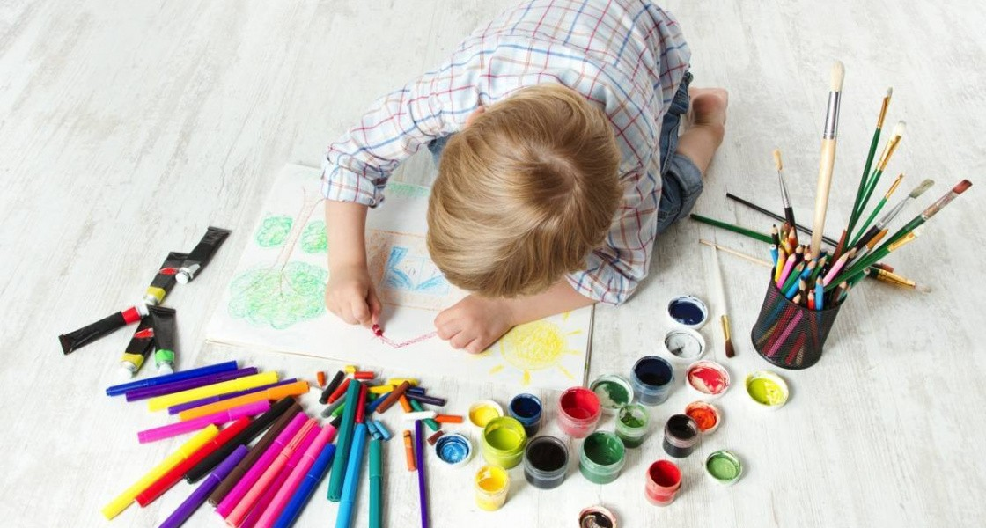

Педагог-психолог
Сидорова Л.В.

